## **Rast a vývin rastlín**

Zmeny, ktoré sa uskutočňujú v rastline od jej vzniku po jej zánik, označujeme ako ontogenetický vývin alebo skrátene **ontogenéza**. Ontogenéza je typická rastom a vývinom. **Rastom** rozumieme pribúdanie hmoty rastliny. Tieto zmeny majú kvantitatívny charakter, lebo pribúda počet buniek a bunky sa rastom zväčšujú. **Vývin** zase predstavuje zmeny kvalitatívne.

**Individuálny - ontogenetický vývin**

- predstavuje život rastliny od zrodu (oplodnenie vajcovej bunky spermatickou bunkou) po zánik jedinca. Proces ontogenézy je naprogramovaný už v zygote a vplyvom vnútorných a vonkajších podmienok sa v rastline uskutočňujú kvantitatívne a kvalitatívne zmeny.

[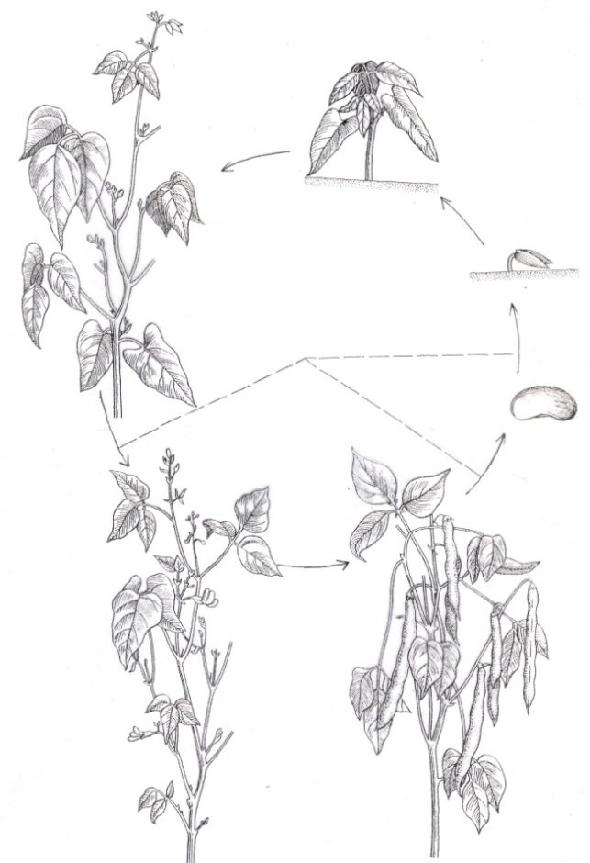](http://www.oskole.sk/userfiles/image/biologia/rast%20a%20vyvin%20rastlin/image001.jpg)V ontogenéze sa striedajú tri základné fázy:

1. **vegetatívna –** zakladajú sa vegetatívnych orgánov (koreň, stonka, listy)
2. **reprodukčná** (rozmnožovacia) - zabezpečuje rozmnožovanie na úrovni bunky

a celého rastlinného organizmus (výtrus, kvet, semeno)

1. **dormantná** (odpočinková) - rastliny ňou prekonávajú nepriaznivé podmienky prostredia

Obdobie vegetačného pokoja rastliny sa nazýva **dormancia**. Je to prispôsobenie rastlín nepriaznivým podmienkam a je v rastline geneticky zakódované. Semeno môže prežívať v pokoji týždne, mesiace aj roky.

**Hlboká dormancia** – geneticky zafixovaná dormancia púčikov.  
**Vynútená dormancia** – nedobrovoľné predĺženie dormancie, vplyvom nepriaznivých vonkajších podmienok.

Rast zárodku po určitom čase pokoja sa nazýva **klíčenie.**  Sprevádzajú ho procesy príjmu vody, intenzívneho delenia buniek a dýchania. Schopnosť semena vyklíčiť sa nazýva **klíčivosť.** Podmieňujú ju aj genetické faktory, aj podmienky prostredia (obaly semena, prítomnosť vody, vyvinutosť embrya teplota, látky zabraňujúce rastu – inhibítory.

**Rast**

- kvantitatívne nezvratný proces zväčšovania objemu a hmotnosti tela rastliny, spojený s tvorbou nových buniek v pletivách a orgánoch

- rast rastlín prebieha počas celého života na rozdiel od živočíchov, v určitých zónach:

v rastových zónach koreňa, stonky a listov

- rast zárodku od vyklíčenia po zánik rastliny nie je rovnomerný

**Fázy rastu:**

**1. meristematická (embryonálna) fáza** – prebieha tu delivý rast. Nové bunky sa tvoria v

meristematických pletivách mitotickým delením. Tento rast je veľmi pomalý a tvoria sa

malé nediferencované bunky s veľkým jadrom a bez vakuol. Dochádza k zvyšovaniu

počtu buniek, nie k zväčšovaniu.

**2. predlžovacia fáza** - dochádza k rýchlemu zväčšeniu objemu buniek vodou a živinami. V

bunke vznikajú nové vakuoly a jadro sa zmenšuje. Príjmom vody a živín sa zväčšuje

napätie bunkových stien (turgor), čo spôsobuje roztiahnutie membrán a tým zväčšenie

bunky.

**3. diferenciačná (rozlišovacia) fáza** – nastávajú kvalitatívne zmeny v dôsledku

špecializácie buniek, ktorej výsledkom sú bunky rôzneho tvaru a funkcie. Tento proces je

spôsobený aktivitou určitej časti genetickej informácie rastlín v bunkách. Určitá skupina

génov zodpovedá za presne určenú diferenciáciu.

Diferenciácia má viacero úrovní:

- úroveň rastliny (koreň, stonka, list alebo kvet)

- úroveň orgánu (napr. list - pokožka, špongiový, palisádový parenchým, cievne zväzky)

- úroveň pletiva (napr. pokožka - pokožková bunka, prieduch, trichóm,...)

[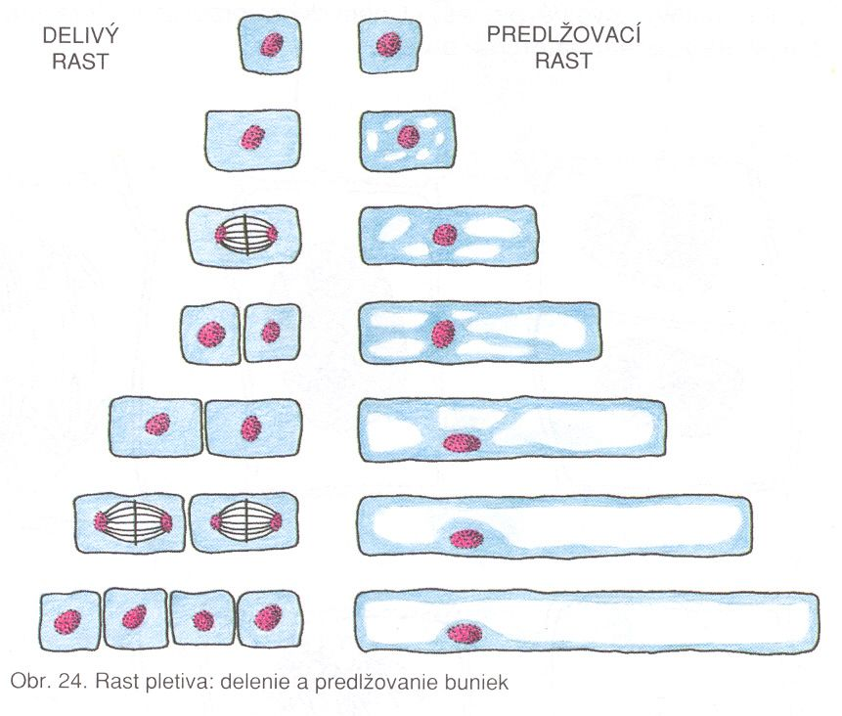](http://www.oskole.sk/userfiles/image/biologia/rast%20a%20vyvin%20rastlin/image002.jpg)